 | Faculdade Estácio de Sá de Campo Grande/MS  Tecnologia em Análise e Desenvolvimento de Sistemas  Disciplina: Implementação de Banco de Dados  Prof. Lício Sérgio Ferraz de Brito

Lista de Exercícios 6.1 – Consultas SQL

Utilizando o banco de dados “Revendedoras de Veículos” criado na lista de exercícios 4, resolva os exercícios abaixo:

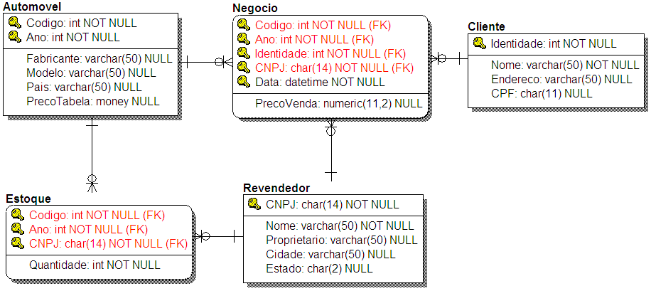

- Selecione o CNPJ das revendedoras que atuam no estado de SP.

- Selecione todos os clientes de tenham o nome "Silva".

- Selecione todos os automóveis que custam entre 15.000,00 e 30.000,00 reais (preço de tabela).

- Selecione todas as revendedoras (CNPJ) que possuam à venda no mínimo 2 carros.

- Liste o fabricante e a soma dos valores do preço de tabela de todos os carros do fabricante que estão na tabela automóvel.

- Liste o CNPJ e preço médio dos automóveis já vendidos por cada Revendedora.

- Listar os automóveis Franceses em ordem decrescente de preço de tabela.

INSERT INTO Revendedor VALUES(15459431000190,'TESTE2LTDA','BRUNO','CUIBA','MT')
SELECT CNPJ FROM Revendedor
WHERE Estado='SP'

INSERT INTO Cliente VALUES (0001,'THIAGO_SILVA','RUA_1',12332112312)
INSERT INTO Cliente VALUES (0002,'BRUNA_SILVA','RUA_2',12434112412)
INSERT INTO Cliente VALUES (0003,'THIAGO_OLIVEIRA','RUA_3',12331112312)
INSERT INTO Cliente VALUES (0004,'ALINE_FARIAS','RUA_4',13332282312)

SELECT * FROM Cliente

SELECT * FROM Cliente
WHERE Nome LIKE '%SILVA%'

INSERT INTO Automovel VALUES (01,2010,'FIAT','PALIO','BRASIL',15000)
INSERT INTO Automovel VALUES (02,2011,'FIAT','SIENA','BRASIL',20000)
INSERT INTO Automovel VALUES (03,2013,'FORD','KA','BRASIL',25000)
INSERT INTO Automovel VALUES (04,2014,'FORD','FIESTA','BRASIL',27000)
INSERT INTO Automovel VALUES (05,2010,'VW','GOL','BRASIL',30000)
INSERT INTO Automovel VALUES (06,2015,'FIAT','PALIO','BRASIL',35000)
INSERT INTO Automovel VALUES (07,2016,'FIAT','PALIO','BRASIL',40000)

SELECT * FROM Automovel
WHERE PrecoTabela BETWEEN 15000 AND 30000

INSERT INTO Estoque VALUES(01,2010,15459431000190,2)
INSERT INTO Estoque VALUES(02,2011,15459431000190,5)
INSERT INTO Estoque VALUES(07,2016,15459431000191,7)
INSERT INTO Estoque VALUES(02,2011,15459431000198,1)
INSERT INTO Estoque VALUES(03,2013,15459431000198,1)

